桃園市立大有國民中學111學年度第一學期第三次評量試卷
年 級 | 八 | 考 試  科 目 | 地理 |  |  | 命 題  範 圍 | 第二篇L1-L2  東北亞 | 作 答  時 間 | 45分
班 級 |  | 姓 名 |  | 座 號 |  | 分 數
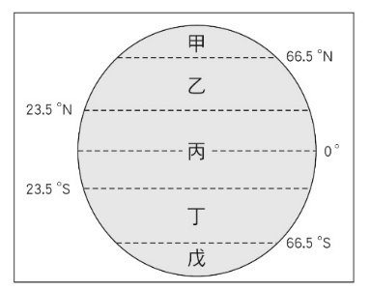
選擇題共45題，1-35題一題2分，36-45題一題3分，滿分100分
圖一
提醒：題目卷與答案卷皆須寫上答案
- 圖(一)為全球示意圖，東北亞應位於圖中何處？(A)甲 (B)乙 (C)丙 (D)丁。
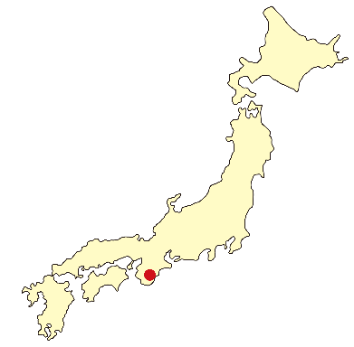
- 「夏季為東北亞主要的降水季節。」此項地理特性與東北亞何種環境特徵關係最為密切？(A)山多平原少的地形特徵 (B)群島散布於廣闊的洋面 (C)東南季風挾帶海洋水氣 (D)位於北半球的溫帶地區。
丁
甲
乙
丙
圖二
- 輪島市位於本州島的日本海沿岸，冬季海風強勁，村莊多使用竹牆抵擋冬季強風。輪島市的位置最可能在圖(二)中何處？(A)甲 (B)乙 (C)丙 (D)丁。
- 受板塊擠壓與河流走向影響，日本主要平原的分布與下列哪一張圖最為接近？
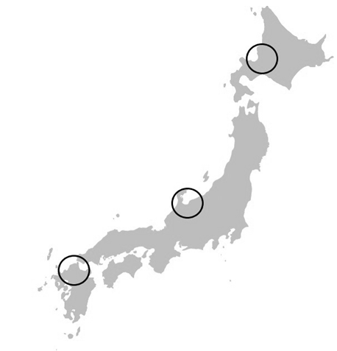  (A) | 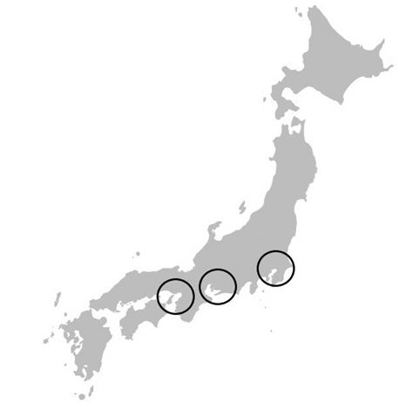  (B) | 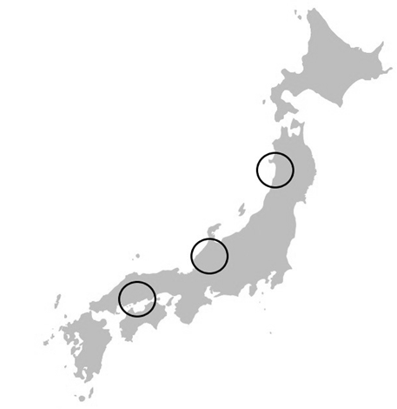  (C) | 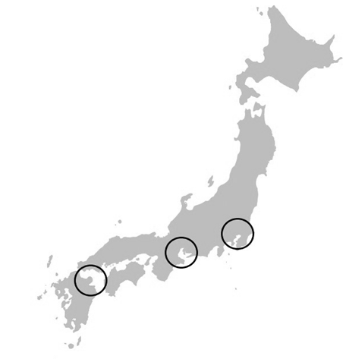  (D)
- 近期疫情趨緩解封，很多台灣人想趁著這次過年連假出國旅遊。其中日本 長野縣最著名的景點「雪猴泡溫泉」常吸引遊客前往觀賞。請問如果想解釋雪猴為何有溫泉可泡，可利用下列哪一種圖來說明較適合?
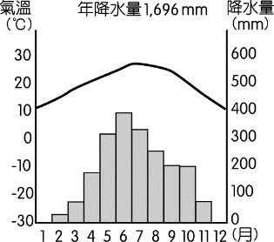  (A) | 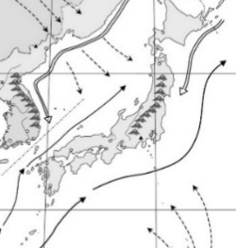  (B) | 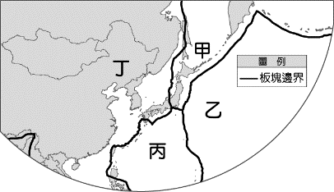  (C) | 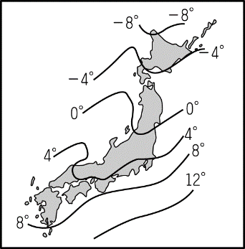  (D)
- 阿蘇山是日本的一座火山，2015年日本氣象廳首次發布阿蘇山的火山噴發速報，提醒火山灰將影響附近的空氣品質及飛航安全。依據下圖(三)中阿蘇山的位置判斷，哪個季節的風向最可能將阿蘇山的火山灰吹向朝鮮半島？(A)冬季，西北季風 (B)冬季，東北季風 (C)夏季，西南季風 (D)夏季，東南季風。
- 圖(四)為日本一月月均溫等溫線圖，圖中8º等溫線的分布主要受什麼因素影響？(A)洋流流經 (B)緯度高低 (C)地勢高低 (D)季風風向。
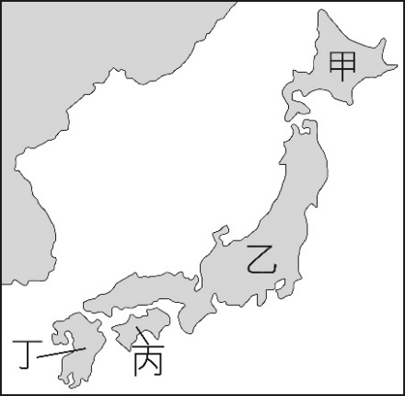
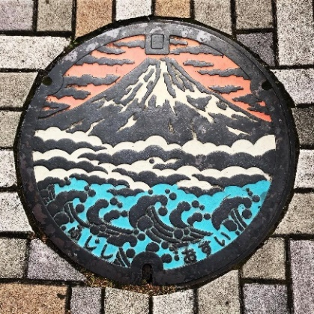
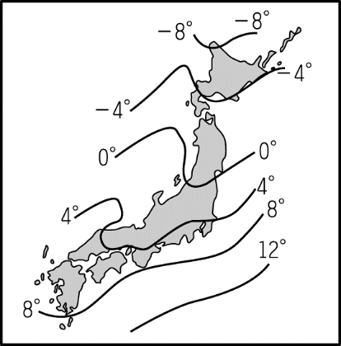
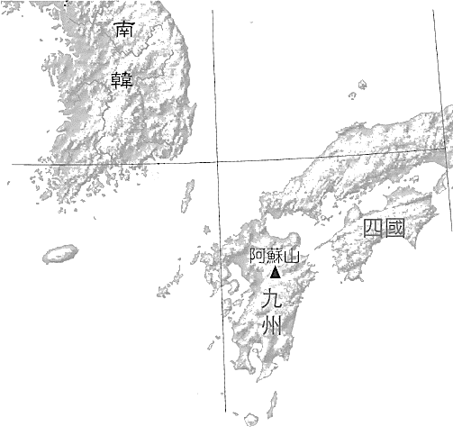
- 圖(五)為日本靜岡縣的人孔蓋，圖案為日本聖山富士山。需到圖(六)中的哪一個島嶼，才能看見此人孔蓋？(A)甲(B)乙 (C)丙 (D)丁。
圖六
圖五
圖四
圖三
- 一般可用「春櫻、夏花火、秋楓、冬雪」來代表日本的四季節慶，其中「夏花火」以東京所施放的煙火最為代表。觀賞時記得避免站在盛行風向下風處，而導致看變成在看煙霧而非煙火的情形發生。請問要盡量避免站在哪個方向？(A)東北方 (B)東南方 (C)西北方 (D)西南方。
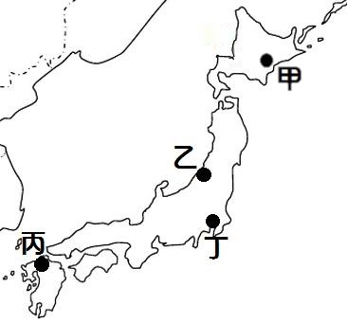
- 下列何者為朝鮮半島地形分布的特徵？(A)半島南部高原地形面積廣大 (B)受地形影響河川多注入日本海 (C)脊梁山脈分布於半島西側 (D)平原主要分布於半島西南側。
圖七
- 臺灣盛行東北季風期間，雪山山脈和中央山脈的迎風坡，會因地形作用形成地形雨，如基隆、宜蘭冬雨盛行。同樣位於季風氣候區的日本也有類似的現象，圖(七)中何區最可能有同樣情形？ (A)甲 (B)乙 (C)丙 (D)丁。
- 傳統上日本群島、朝鮮半島以米飯為主食，而中國 華北的居民則以麵食類為主食。兩地緯度相近，主要的飲食習慣卻不相同，這種差異與下列哪一要素關係最密切？ (Ａ)年雨量(Ｂ)地勢高低 (Ｃ)季風風向 (Ｄ)七月月均溫。
- 「朝鮮半島各地的冬季氣溫差距高低不同，冬季等溫線的分布狀況除了受緯度的影響外，還受到哪項因素的影響？(A)地勢高低 (B)季風風向 (C)洋流影響 (D)植被多寡。
- 「產業發展、文化特色深受自然環境影響」，以下哪一個例子最能證明說法？
(A)日本的漁獲量及漁產消費量，位居世界前茅 (B)儒家文化影響，日韓至今仍會舉辦祭孔大典
(C)北韓忽略民生工業，日常用品多從中國進口 (D)南韓於古蹟處拍攝影片，創造影視附加價值
- 「2009年侵襲臺灣的莫拉克颱風帶來驚人雨量，隨著豪雨沖刷下來的漂流木，布滿東海岸的海域，導致臺東許多漁港暫時關閉；部分漂流木更順著OO向北流動到日本 琉球群島附近的海域，影響其海上作業船隻的安全。」上文所述「OO」最可能為下列何者？(Ａ)黑潮 (Ｂ)親潮 (Ｃ)季風 (Ｄ)颱風。
- 受到先天條件的限制，下列哪張地圖最能反映日本主要工業地帶的分布？
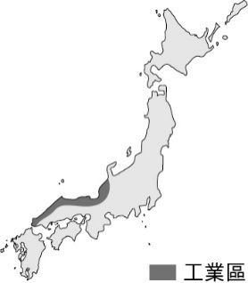  (A) | 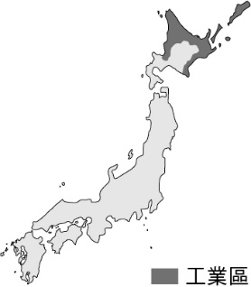  (B) | 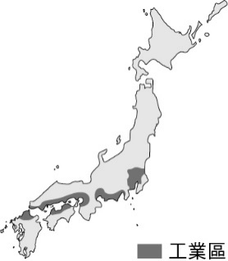  (C) | 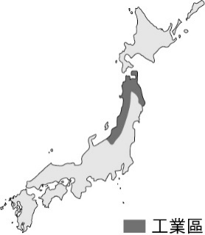  (D)
- 2021年的東京機器人展覽中展示出可協助搬運重物的穿戴型機器人、照護及陪伴老人的機器人……等不同類型的機器人。這些類型的機器人研發與其人口結構有顯著的關連，依此判斷，該國的人口結構與下列哪一個選項最相近？
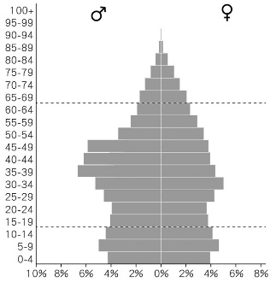  (A) | 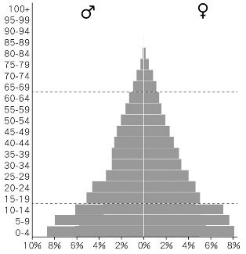  (B) | 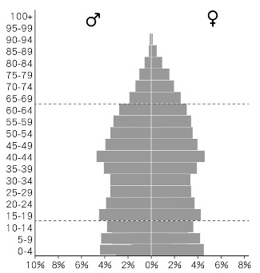  (C) | 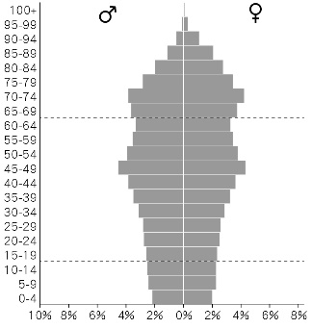  (D)
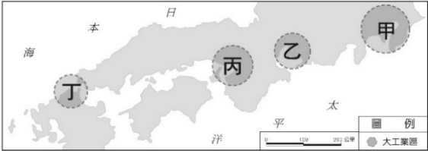
- 承上題，此機器人展的地點位於圖(八)何處？(A)甲 (B)乙 (C)丙 (D)丁。
圖八
- 全世界的貿易有九成以上都是透過海運進行」(地緣政治學，p28) 日本的經濟貿易發展，哪一個部分最能呼應書中的這句話？(A)工業區多分布在沿海地區 (B)致力於研發與文創產業 (C)漁獲量和消費量居世界首位 (D)文化具東西方綜合色彩。
- 「北韓領導者」曾說：「若經濟上要超越南韓，就必須發展本國有利條件。」上文所述的「有利條件」為何？(Ａ)煤鐵礦產豐富 (B)觀光資源眾多 (C)貿易市場廣大 (D)交通運輸便利。
- 日本能成為世界貿易大國和臺灣主要的貿易逆差國，與日本致力於何種經濟活動的關係最大？(A)完整規畫利用能源礦產資源 (B)出口高附加價值的工業產品 (C)致力捕撈高價值的漁產資源 (D)致力於種植高品質經濟作物。
- 從上題判斷，臺灣對日本的進出口情形為何？(A)出口>進口 (B)出口<進口 (C)出口=進口 (D)無法得知。
- 國際糧食政策研究所公布的「飢餓指數」中，北韓的指數從1990年的16.2％上升至2010年的19.4％，在「全球飢餓指數」惡化的排名中位居第二。造成北韓生產不足，常有饑荒的問題，與下列哪些原因密切相關？(甲)人口密度太高 (乙)颱風經常侵襲 (丙)火山地震頻繁 (丁)共產主義體制度 (戊)冬季嚴寒生長季短。 (A)甲乙 (B)乙丁 (C)丙戊 (D)丁戊。
- 下表關於南韓、北韓的比較，何者正確？ (A)甲 (B)乙 (C)丙 (D)丁。
國家 | (甲)氣候類型 | (乙)產業 | (丙)文化特色 | (丁)首都
北韓 | 溫帶季風 | 國防、重工業 | 壽司 | 板門店
南韓 | 副熱帶季風 | 高科技工業 | 泡菜 | 平壤
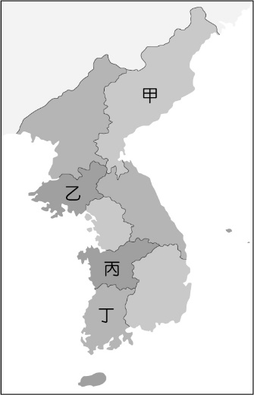
- 人口分布受地形的影響甚大，圖(九)哪一個行政區的人口密度可能最低？ (A)甲 (B)乙 (C)丙 (D)丁。
圖九
- 南韓的電視劇不乏財閥家族兄弟之間的鬥爭，如韓劇【財閥家的小兒子】據說其財閥原型是三星電子(Samsung)，這種大型財閥仍然是國家經濟的主力的情況，最可能會造成國家經濟的何項問題？ (A)產業平均發展 (B)經濟受到制裁 (C)貧富差距擴大 (D)GDP值逐漸下降。
- 三星電子為2020年南韓企業營收的第一名，從此產業的發展可以看見南韓積極發展哪一類型的產業？ (A)原料密集 (B)動力密集 (C)勞力密集 (D)技術密集。
- 以直線距離來說，南韓與中國的哪一個地理區最靠近？(A)東南丘陵 (B)華北平原 (C)山東丘陵 (D)長江三角洲。
- 日本幼年人口比例下降與老年人口比例上升的現象十分明顯。若日本人口老化的現象持續出現，未來日本的人口成長，會將形成下列哪種現象？
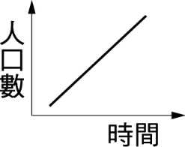  (A) | 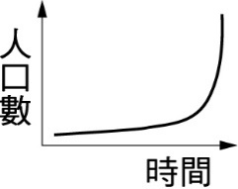  (B) | 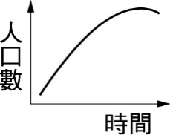  (C) | 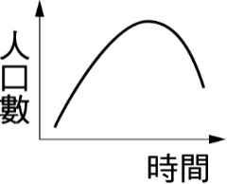  (D)
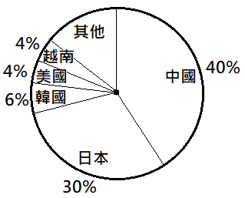
- 傳統的韓屋常在地板下多設置「溫突」的取暖設施，將廚房爐灶的熱氣引入室內以抵禦寒冬。以下哪一個城市使用溫突的時間可能最長？A)首爾(約37°N、126°E) (B)釜山(約35°N、129°E) (C)平壤(約39°N、125°E) (D)羅先(約42°N、130°E)。
16%
圖十
- 承上題，在中國的哪一個地區最可能也見到類似設施？(A)黃土高原 (B)四川盆地 (C)嶺南丘陵 (D)雲貴高原。
- 圖(十)是某年臺灣國人出國目的地之統計圖，前三名國家具有哪些共同特徵？(A)皆火山地震頻繁 (B)國土全位於溫帶地區 (C)以筷子為主要餐具 (D)地勢都多高原山地。
- 季風亞洲是指在氣候上受季風氣候影響的亞洲地區。下列何項地理事實為季風亞洲的區域特色？ (A)分布範圍包括亞洲全區 (B)多數居民以稻米為主食 (C)降水分布多為全年有雨 (D)夏季季風多自陸地吹向海洋。
- 韓劇中經常結合時尚產業的包裝行銷手法，出現各種置入性行銷。對於這種現象，下列哪些說法較為正確？(A)南韓文化產業發展全依靠民間企業支持 (B)韓國時裝與彩妝文化僅流行於亞洲境內 (C)品牌化商品對南韓觀光產業的幫助有限 (D)韓劇的整體行銷可以促進周邊產業發展。
- 寒假時小其到北韓旅遊去，他寫了一封信給在南韓讀書的小潔，信中的敘述何者正確？
(A)今天是國慶日，看到街頭上掛著許多「朝鮮民主主義人民共和國」的國旗。
(B)街頭上的氣溫雖比妳那裡溫暖許多，但回想起過往，心薄裘寒，淚眼凝霜。
(C)我奔跑至鴨綠江畔，盼向北方，遙望著你，生亦何歡，死也難安，盼相見。
(D)忽然吹起東北風，寒風刺骨卻吹不動滄桑，不能見到妳最是讓人心如刀割。
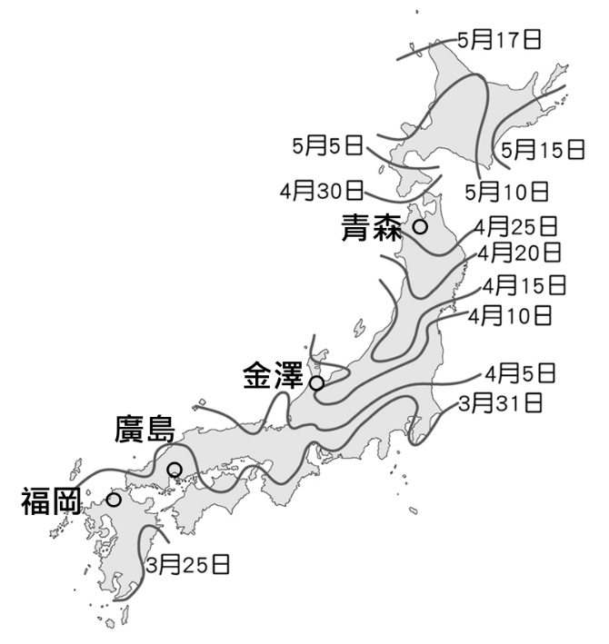
圖十一
◎36-38為題組
圖(十一)為某年日本氣象廳發布的「櫻前線」，預測日本各地櫻花開花日期的地圖線。請問：
- 圖中日期的分布，與下列哪項因素關係最大？ (A)洋流 (B)季風 (C)地形 (D)緯度。
- 如果想在清明節連假看到盛開的櫻花，選擇到哪個城市，看見櫻花盛開的機率會高？ (A)福岡 (B)廣島 (C)金澤 (D)青森。
- 從櫻前線的分布規律判斷，日本四大島中，哪一個地方的「楓樹」會最早轉紅？(A)北海道 (B)本州 (C)四國 (D)九州。

◎39-40為題組
2021 年日本東京奧運舉辦時，由於主辦國日本將獨島(日本稱其為竹島)(見圖十二)標記在奧運會官方網站的地圖上，引起了韓國的不滿。韓國前總理說，「獨島是韓國不可分割的領土，要求日本將該島從奧運地圖上撤除。」；日本官方則說「竹島顯然是日本領土，韓國方面的要求完全不可接受。」
圖十二
- 文中提及的島嶼，其分布海域為何？(A)黃海 (B)渤海 (C)日本海 (D)太平洋。
- 南韓與鄰國互爭獨島主權的主要目的最可能為下列何者？(A)在此設立大型財閥 (B)增加國民居住空間 (C)保有資源開採權利 (D)發展影劇帶動韓流文化。

◎41-43為題組
資料一：因為日本向外侵略，朝鮮半島從1910年到第二次世界大戰結束為止，都受到日本統治。
資料二：1950年韓戰爆發，由於勝負未分，就形成現在南韓和北韓劃分界線分治的情況。
資料三：像這樣經常受到襲擊的半島，主要有三個特徵。第一、夾在大國與大國之間。第二、與其他國家交接處沒有河流、山脈等天然屏障。第三、擁有豐富的資源、農產品或便利的港口等有價值的東西。
(資料來源：地緣政治學 p188)
- 資料一呈現的朝鮮半島情況，與哪一事件的關係最大？(A)百日維新 (B)戊戌變法 (C)明治維新 (D)黑船事件。
- 資料二的分界線，是以下哪一條經緯線？(A)38ºE (B) 38ºN (C) 38ºW (D) 38ºS。
- 朝鮮半島的哪一特點最符合資料三的提及的特徵？(A)位置與中國、俄羅斯相近 (B)與中國以長白山相隔 (C)與日本以日本海相望 (D)北韓礦產資源豐富。
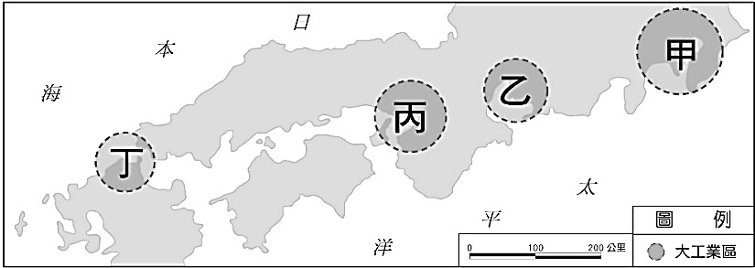
圖十三
◎44-45為題組
圖(十三)為日本工業區分布圖，請依圖回答問題
- 從圖中的日本工業區分布的位置來看，可判別其設立工業區所考量的工業區位條件和台灣哪地相同？(A)彰化紡織襪子廠 (B)新竹科學園區 (C)高雄世界冠軍麵包店 (D)高雄中油、中鋼廠
- 分析日本工業區裡準備出口的產品，哪一項最「不可能」是日本的主力出口產業?(A)汽車產業 (B)農礦原料(C)電子機械 (D)工業機械。
作答完成，請再次檢查答案

